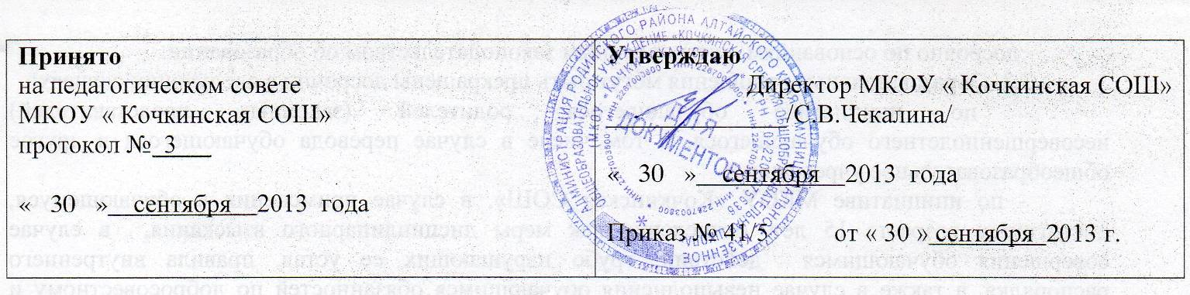
Положение
о порядке оформления возникновения, приостановления и прекращения
отношений между Муниципальным казённым общеобразовательным учреждением « Кочкинская средняя общеобразовательная школа», обучающимися и родителями (законными представителями) несовершеннолетних обучающихся

1. Общие положения
1.1. Настоящее положение разработано в соответствии с Федеральным Законом от 29.12.2012г. № 273-ФЗ «Об образовании в Российской Федерации», Уставом МКОУ «Кочкинская СОШ»
1.2. Настоящее Положение устанавливает порядок регламентации и оформления возникновения, приостановления и прекращения отношений между МКОУ «Кочкинская СОШ», обучающимися и родителями (законными представителями) несовершеннолетних обучающихся.

2. Возникновение образовательных отношений.
2.1.Основанием возникновения образовательных отношений является приказ о приеме (зачислении) лица для обучения в МКОУ «Кочкинская СОШ».
2.2.Права и обязанности обучающегося, предусмотренные законодательством об образовании и локальными нормативными актами МКОУ «Кочкинская СОШ», возникают у лица, принятого на обучение с даты зачисления.
2.3. С родителями (законными представителями) обучающегося заключается договор о предоставлении общего образования.
2.4. В договоре об образовании должны быть указаны основные характеристики предоставляемого образования (образовательной услуги), в том числе вид, уровень и (или) направленность образовательной программы (часть образовательной программы определенного уровня, вида и направленности), форма обучения, срок освоения образовательной программы (продолжительность обучения).
2.5. Договор об образовании не может содержать условий, ограничивающих права или снижающих уровень гарантий поступающих обучающихся по сравнению с установленными законодательством об образовании.
2.6. Договор о предоставлении образования разрабатывается на основании примерной формы договоров об образовании, утвержденной федеральным органом исполнительной власти, осуществляющим функции по выработке государственной политики и нормативно-правовому регулированию в сфере образования.
2.7. При приеме в учреждение родители (законные представители) обучающихся и обучающиеся должны быть ознакомлены со свидетельством о государственной регистрации, Уставом, лицензией, свидетельством о государственной аккредитации, календарным учебным графиком, расписанием занятий, правилами внутреннего распорядка и другими документами, регламентирующими осуществление образовательной деятельности в МКОУ «Кочкинская СОШ».

3. Прекращение образовательных отношений
3.1. Прекращение образовательных отношений наступает с момента отчисления обучающегося из МКОУ «Кочкинская СОШ».
3.2. Обучающиеся могут быть отчислены из учреждения по следующим основаниям:
- в связи с получением образования (завершением обучения);
- досрочно по основаниям, установленным законодательством об образовании.
3.3. Образовательные отношения могут быть прекращены досрочно в следующих случаях:

- по инициативе обучающегося, родителей (законных представителей) несовершеннолетнего обучающегося, в том числе в случае перевода обучающегося в другое общеобразовательное учреждение;
- по инициативе МКОУ «Кочкинская СОШ», в случае применения к обучающемуся, достигшему возраста 15 лет, отчисления как меры дисциплинарного взыскания, в случае совершения обучающимся действий, грубо нарушающих ее устав, правила внутреннего распорядка, а также в случае невыполнения обучающимся обязанностей по добросовестному и ответственному освоению образовательной программы и выполнению учебного плана;
- по обстоятельствам, не зависящим от воли обучающегося, родителей (законных представителей) несовершеннолетнего обучающегося и МКОУ «Кочкинская СОШ», в том числе в случаях ликвидации учреждения, осуществляющего образовательную деятельность, аннулирования лицензии на осуществление образовательной деятельности.
3.3. Досрочное прекращение образовательных отношений по инициативе обучающегося, родителей (законных представителей) несовершеннолетнего обучающегося не влечет для него каких-либо дополнительных, в том числе материальных, обязательств перед МКОУ «Кочкинская СОШ», осуществляющей образовательную деятельность, если иное не установлено договором об образовании.
3.4. Основанием для прекращения образовательных отношений является приказ директора об отчислении обучающегося из МКОУ «Кочкинская СОШ».
Права и обязанности обучающегося, родителей (законных представителей) обучающихся, предусмотренные законодательством об образовании, Уставом и локальными нормативными актами, прекращаются с даты его отчисления.
3.5. При досрочном прекращении образовательных отношений МКОУ «Кочкинская СОШ»в трехдневный срок после издания приказа об отчислении обучающегося отчисленному лицу выдается справка об обучении.

4. Срок действия данного Порядка
Данный Порядок действителен со дня его утверждения директором МКОУ «Кочкинская СОШ» до дня отмены его действия или замены его новым.

